Tugas Basis Data Lanjut

Tugas 2

Panji Iman Baskoro (171111023)

Teofilus Jodi Saputra (171111008)

Soal 1 : Membuat SP untuk menampilkan hasil penjualan toko dalam 1 bulan

Query :

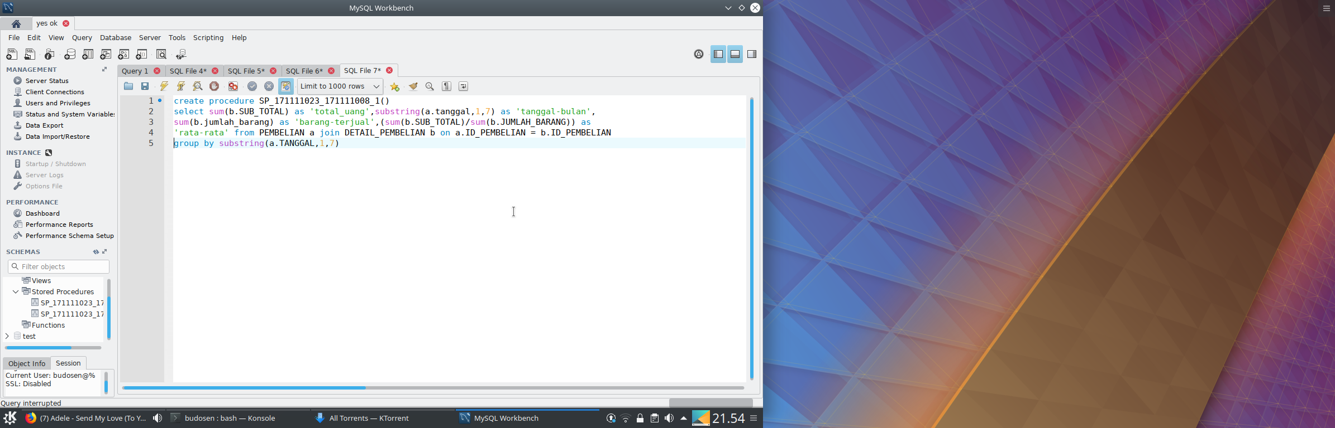

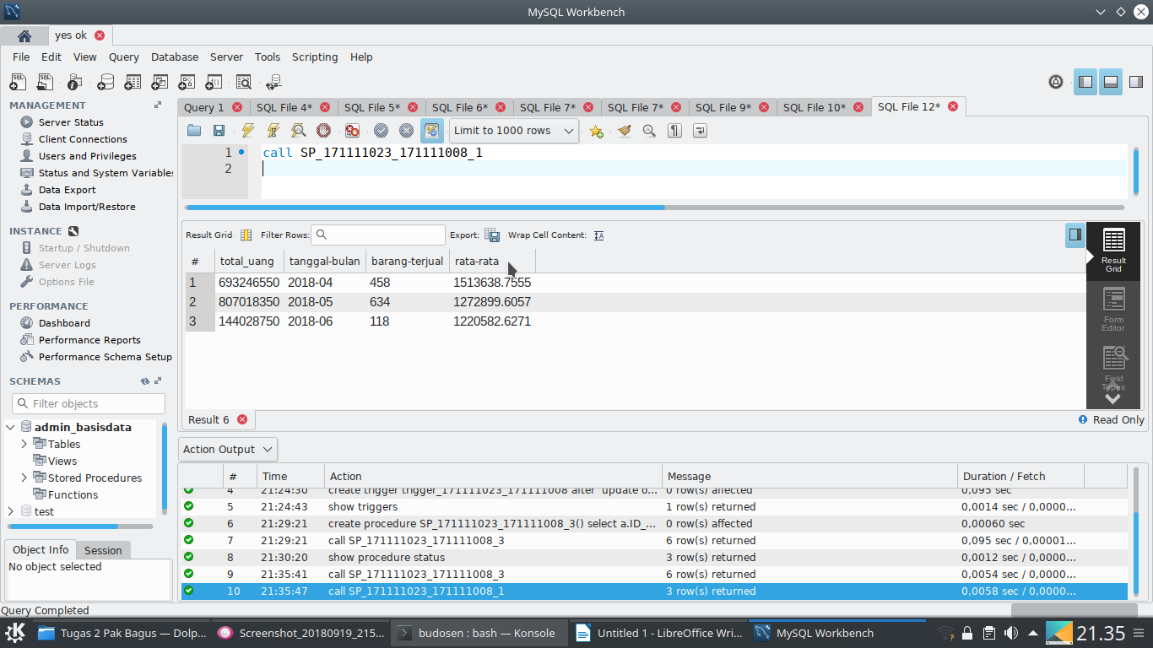 Pemanggilan SP :

Soal 2 : Membuat SP untuk menampilkan hasil penjualan dalam 1 bulan berdasarkan parameter

Query :

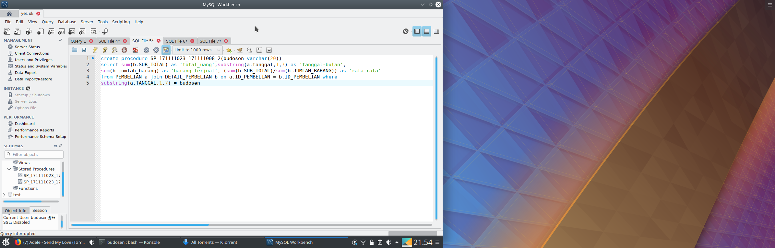

Pemanggilan SP :

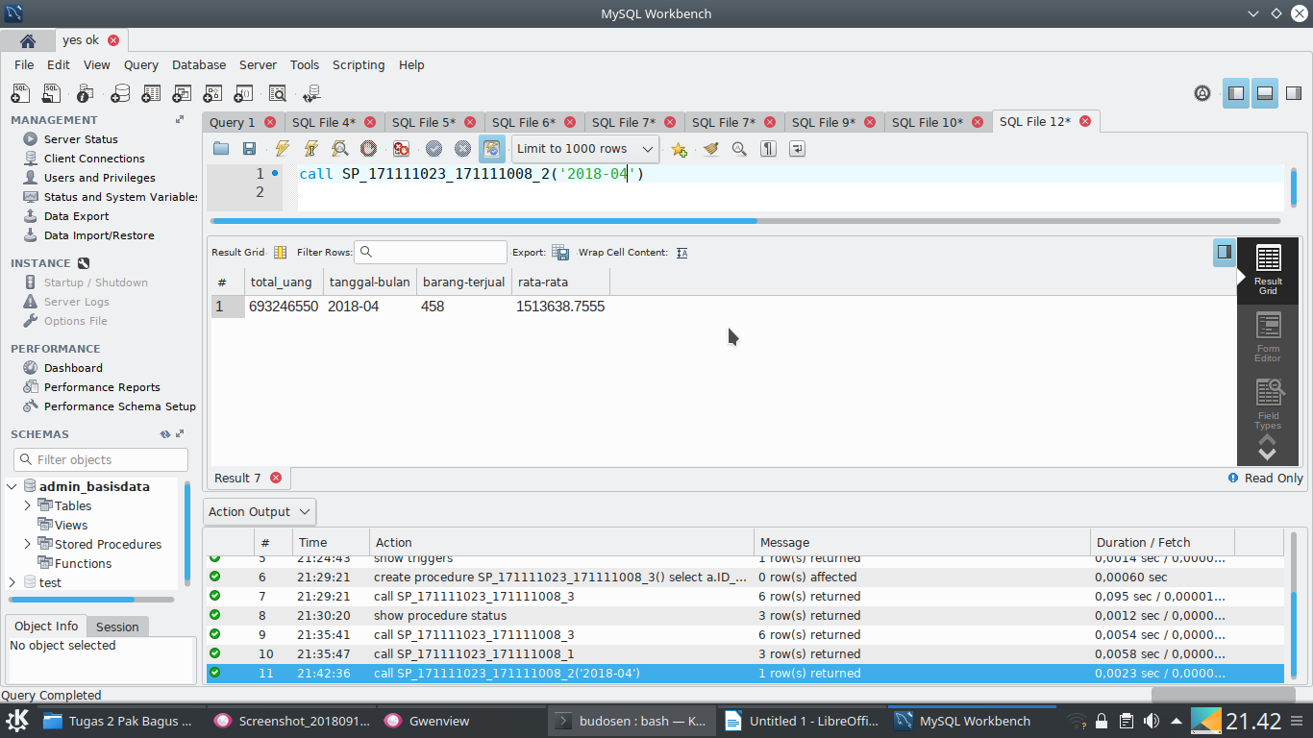

Soal 3 : Membuat SP untuk mengetahui hasil penjualan semua orang, menampilkan nama orang, toko, kota dan total penjualan

Query :

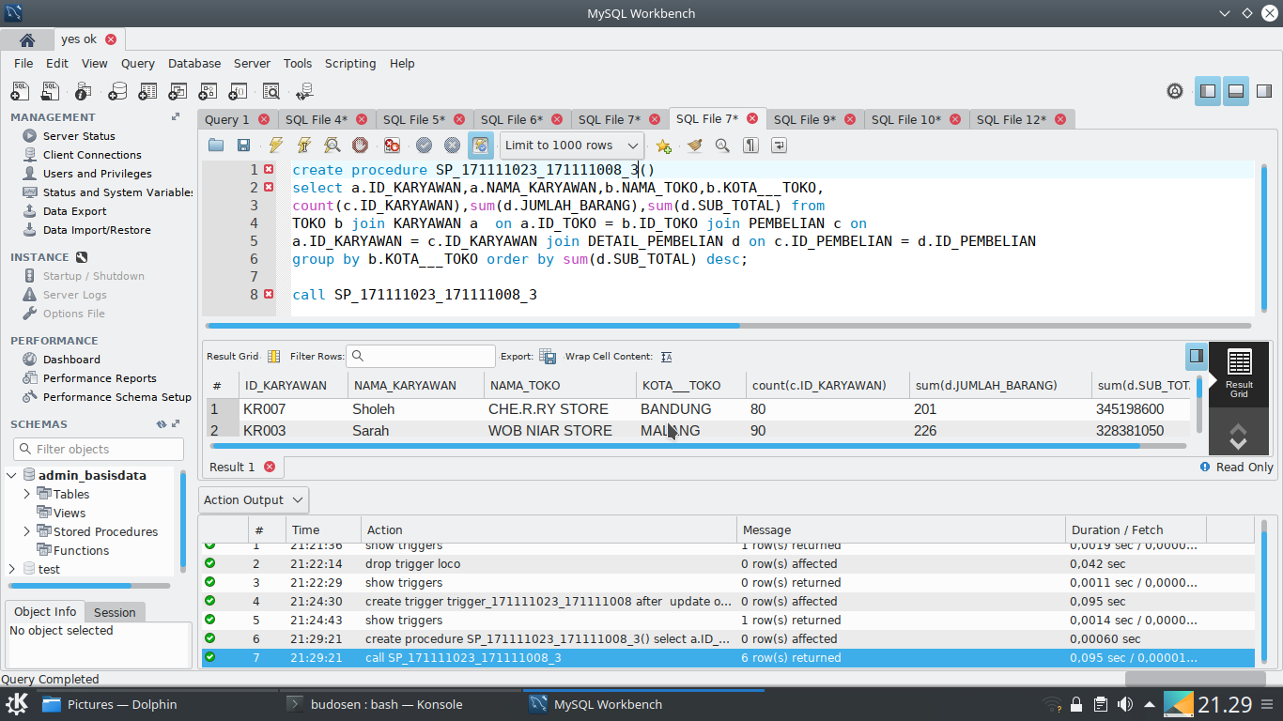

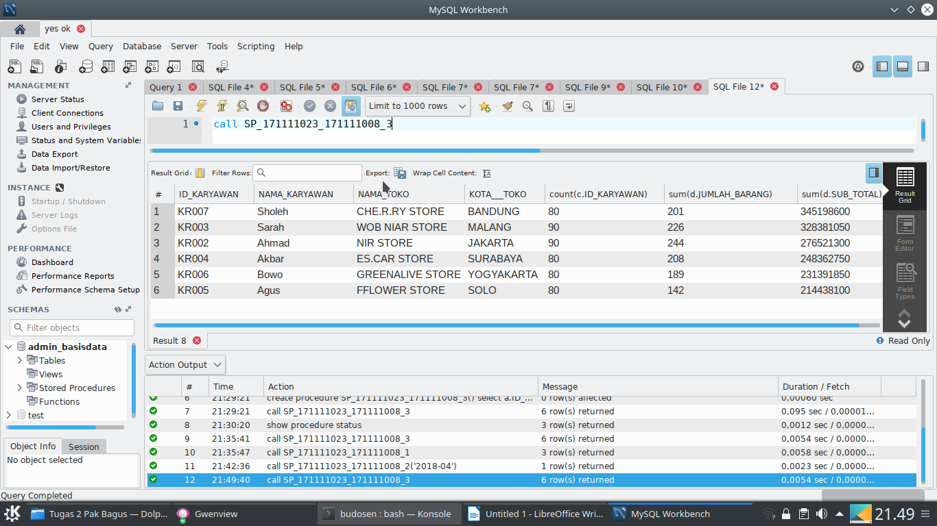 Pemanggilan SP :

List SP :

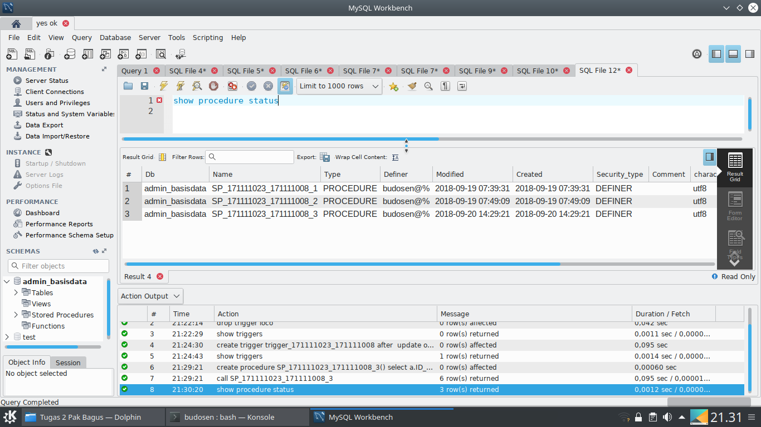

Soal 4 : buat trigger untuk update data stok barang ketika detail pembelian dirubah

Query :

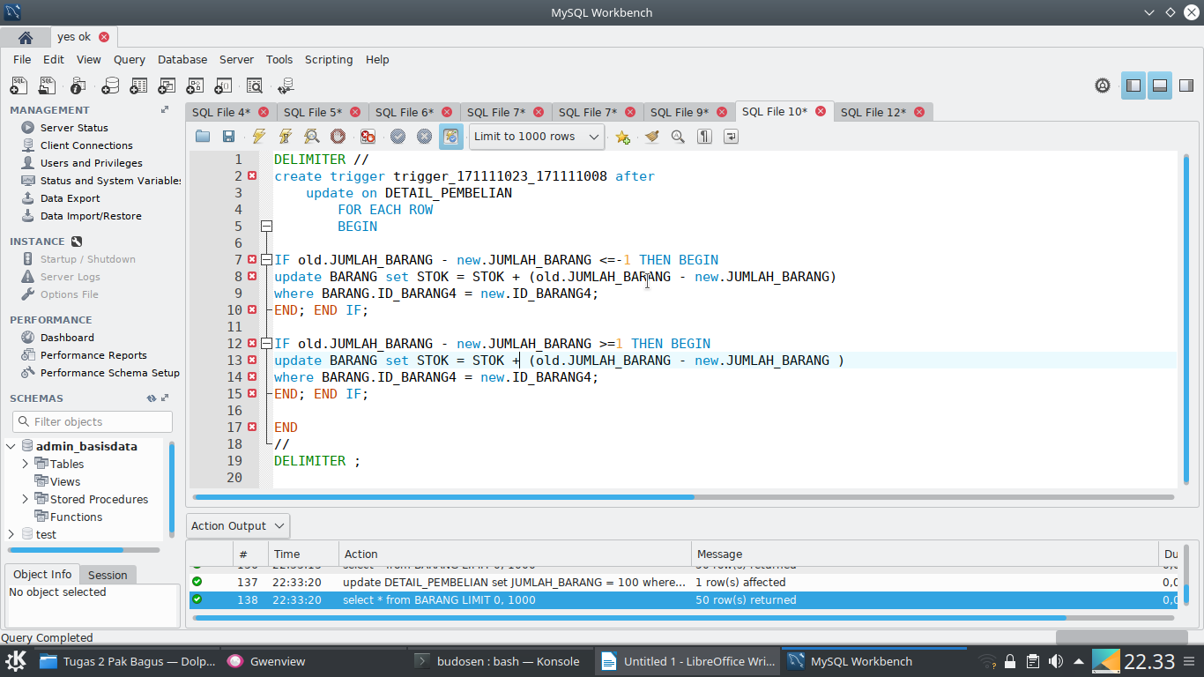

Cek trigger status :

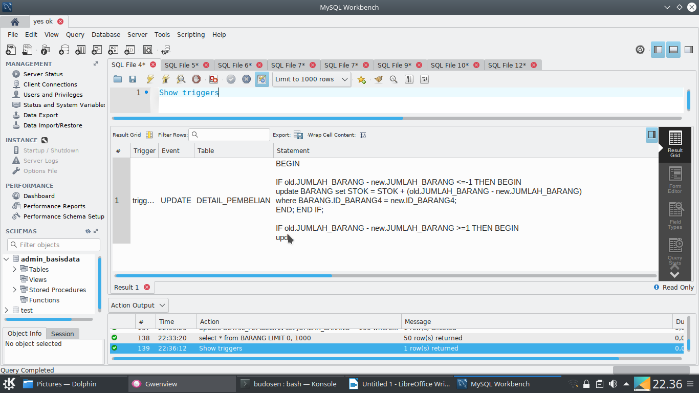

Test Trigger :

